Преподаватель | Юшкова Елена Валентиновна
Учебная дисциплина | Сольфеджио
Специальность | 53.02.04 Вокальное искусство
Курс | 2
Дата занятия | 28.04.2020
Тема | Побочные трезвучия мажора и минора. Мелодии Победы

- Мелодии Победы. Сольфеджировать на выбор несколько мелодий. Исполнение одной из них записать.

- Диктант ритмический. С.Кац «Шумел сурово брянский лес». Написать ритм. Вставить случайные знаки. В ритме встречаются пунктиры, триоли.
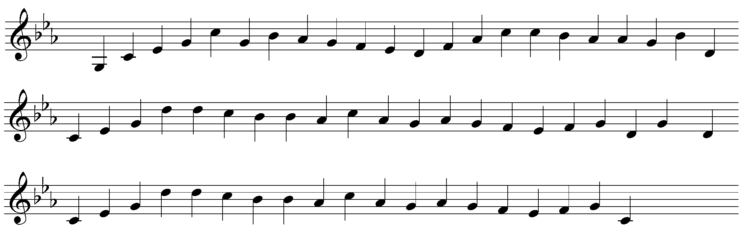

- Аккордовые последовательности с побочными трезвучиями. Подписать аккорды. Играть. Петь.
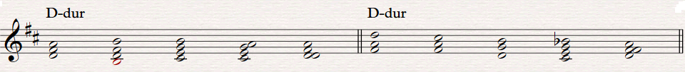

- Подготовка к экзамену. На сайте колледжа ознакомиться с экзаменационными требованиями по сольфеджио. Петь ступеневые последовательности с хроматизмами в тональностях до 4-знаков http://musicalcollege.ru/site/pub?id=31

Задания 1, 2 урока прислать в виде фото, видеофайлов по мере готовности до 05.05.2020

Способ передачи: дистанционно, личным сообщением в соц.сетях или на электронную почту lena.yushkova@gmail.com

МЕЛОДИИ ПОБЕДЫ

Пение с листа

